นำผลการประเมิน ITA ไปสู่การพัฒนา ของเทศบาลตำบลบ้านกรูด
1.1 ผลการประเมิน ประจำปี 2568
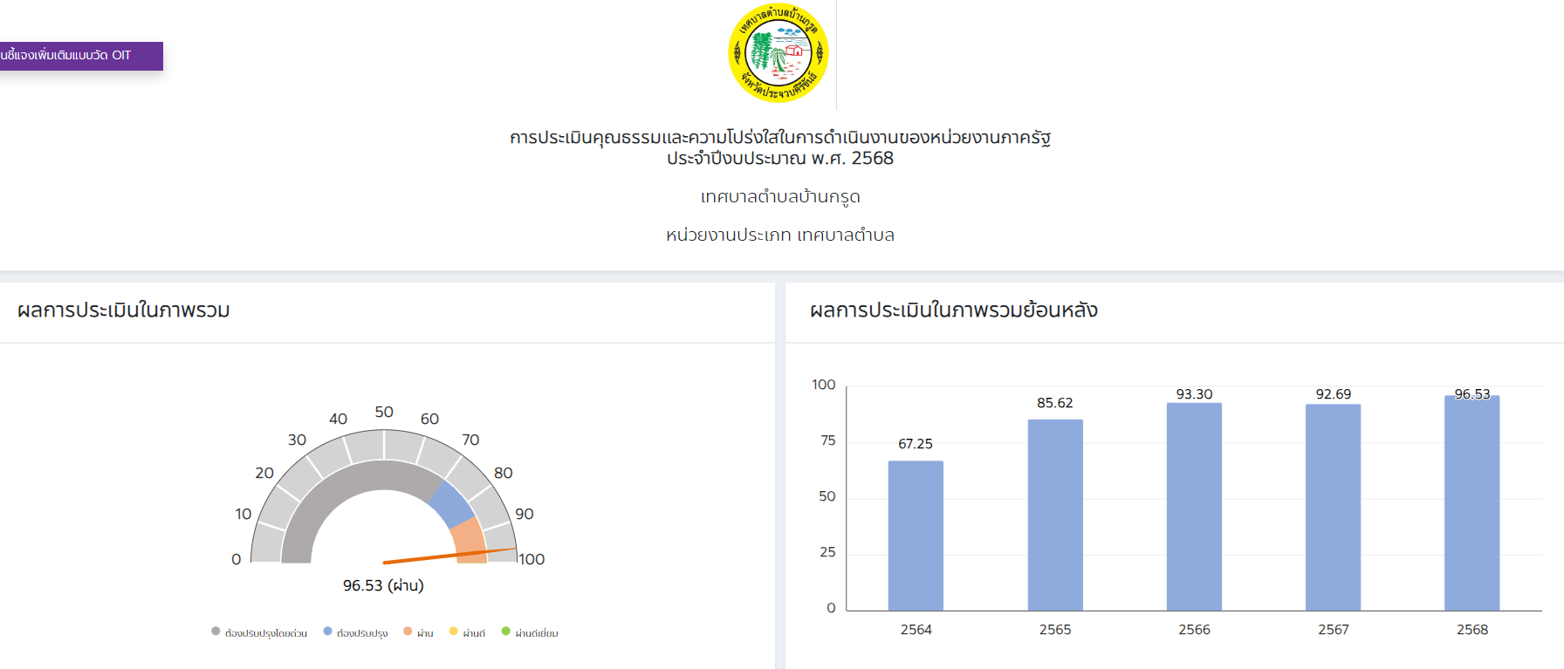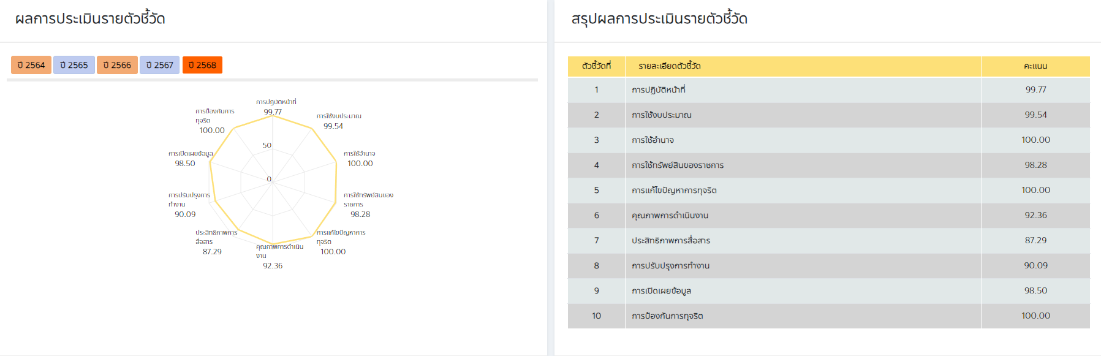

1.2 จุดแข็งและจุดอ่อน ของการประเมินในปีงบประมาณที่ผ่านมา
จุดแข็ง ได้คะแนน 100 เต็ม
1.เรื่องการใช้อำนาจ
2.การแก้ไขปัญหาทุจริต
3.การป้องกันการทุจริต
จุดอ่อน ได้คะแนนน้อยสุด 3 ลำดับ
1.ประสิทธิภาพการสื่อสาร ร้อยละ 87.29
2.การปรับปรุงการทำงาน ร้อยละ 90.09
3.คุณภาพการดำเนินงาน ร้อยละ 92.36

แนวทางการแก้ไขปัญหา
1.ประสิทธิภาพการสื่อสาร ร้อยละ 87.29 ปรับปรุงโครงสร้างเว็บไซต์หลักให้ใช้งานง่าย รองรับมือถือ เพิ่มการประชาสัมพันธ์เชิงรุก ทำสื่ออินโฟกราฟฟิกผ่าน เฟซบุ๊ก ไลน์ ติ๊กต๊อก รวมถึงการมอบหมาย แอดมินในการตอบข้อซักถามของประชาชนผู้รับบริการ
2.การปรับปรุงการทำงาน ร้อยละ 90.09 พนักงานทุกฝ่ายกอง ควรปฏิบัติหน้าที่ราชการให้ตอบสนองต่อการบริการประชาชนให้ดีขึ้น เพื่อตอบสนองความต้องการของประชาชนอย่างทันท่วงที
3.คุณภาพการดำเนินงาน ร้อยละ 92.36 ในข้อนี้ มีคะแนนมากกว่า การปรับปรุงการทำงานเพียงเล็กน้อย เป็นการส่งผลมาจากการปรับปรุงการทำงาน หากพนักงานเทศบาลได้ปรับปรุงการทำงานแล้ว จะส่งผลต่อคุณภาพการทำงานโดยปริยาย
1.3 การมอบหมายเจ้าหน้าที่
1.3.1 สำนักปลัดเทศบาล (ด้านประสิทธิภาพการสื่อสาร)
ก.นายสรายุทธ์ กุลสนาวงค์ หัวหน้าสำนักปลัดเทศบาล
ข.นางสาวชลกรณ์ อินทร์สุวรรณ หัวหน้าฝ่ายอำนวยการ
ค.นางสาวเรวดี วัฒนะ นักจัดการงานทั่วไป
1.3.2 หัวหน้าส่วนราชการทุกส่วน (ด้านการปรับปรุงการทำงาน)
ก.นายสรายุทธ์ กุลสนาวงค์ หัวหน้าสำนักปลัดเทศบาล
ข.นายพชรดนัย วัชโรทัย ผู้อำนวยการกองช่าง
ค.นางพัชรี สมนึก ผู้อำนวยการกองการศึกษา
ง.นางสาวกัณทิมา ชำนาญภูมิ ผู้อำนวยการกองคลัง
จ.นางสาวชลาพร ขาวพวง (รรท.ผู้อำนวยการกองสาธารณสุข)
ฉ.นายไพสิฐ คนานุรักษ์ (รรท.ผู้อำนวยการกองการประปา)
1.3.3 หัวหน้าส่วนราชการทุกท่าน (ด้านคุณภาพดำเนินงาน)
ก.นายสรายุทธ์ กุลสนาวงค์ หัวหน้าสำนักปลัดเทศบาล
ข.นายพชรดนัย วัชโรทัย ผู้อำนวยการกองช่าง
ค.นางพัชรี สมนึก ผู้อำนวยการกองการศึกษา
ง.นางสาวกัณทิมา ชำนาญภูมิ ผู้อำนวยการกองคลัง
จ.นางสาวชลาพร ขาวพวง (รรท.ผู้อำนวยการกองสาธารณสุข)
ฉ.นายไพสิฐ คนานุรักษ์ (รรท.ผู้อำนวยการกองการประปา)
เทศบาลตำบลบ้านกรูดหวังเป็นอย่างยิ่งว่า จะพัฒนาคุณภาพการดำเนินงาน และยกระดับผลคะแนน ITA ให้อยู่ในระดับแนวหน้าต่อไป

งานนิติการ สำนักปลัดเทศบาล

รูปภาพประกอบ
